

软 件 学 院

软件工程
分析文档

题 目 ：在线面试系统的分析与设计
组 长 ： 梁 中 原
组 员 ： 张林锋 赵东军
指 导 教 师： 贾晓辉__ ______

2018年 12月 2日
在线面试系统
目录

目录
一、 概述 1
1.1背景 1
1.2目标 1
二、 需求分析 2
2.1提出需求 2
2.2用户需求 4
2.3功能需求 4
2.4各方进行需求补充 4
三、 系统分析 7
3.1项目简介 7
3.2可能性分析 7
3.3先进性与成熟性结合 8
3.4实用性 9
3.5健壮性 9
3.6扩充性 9
3.7易维护性 9
3.8 开放性 10
四、 功能分析 10
4.1参与者 10
4.2系统用例 11
4.3系统分析类 12
4.4行为分析 13
4.5结构分析 22
4.6数据库E-R图分析 25
4.7 数据库表设计 25
五、 界面设计 29
六、 系统测试 33
6.1面试者测试 33
6.2管理员测试 35
6.3招聘方测试 36
总结 38

概述

1.1背景
随着社会的高速发展，每年有大量的应届毕业生走向社会，祈求找到一份工作。对于急着找工作的求职者来说，有很多途径可以找到企业的招聘信息，报纸、招聘会、招聘网站等等都是求职者常用的途径。在这中间，招聘网站以信息发布量大，效率高，随时随地性较强，被越来越多的求职者追捧。
在线招聘的大致流程为：网站登陆、公司搜索、职位选择、简历投递，接下来就是等待面试通知，然后收到通知的求职者前往目标公司接受面试官的当面提问考核。这个过程中往往会浪费大量时间，引起面试响应时间延迟。我们通过在线面试系统，可以极大避免这个问题，实现了应聘者和招聘公司的即时沟通，解诀了异地城市之间的人员招聘面试，节省了时间、人力、物力，能极大地提高了应聘效率。

1.2目标
建立一个在线面试管理系统帮助应届生或者找工作的人和招聘公司提供一个便利的平台，提高其工作效率使面试不再拘泥于传统的方式开始向科学的系统化方面发展，进而节约面试者与招聘方双方的时间和金钱，便利大家的找工作为题。

需求分析

2.1提出需求
我们在做每件事情之前，首先确认做的到底是什么事情，只有正确理解了问题，才有可能正确地解决问题。首先需要明确项目的根本目标、范围等问题，因此需要设计一场小组讨论，用于统一明确项目的高层次目标。因为该项目是小组内部提出的项目，为了能够更准确捕捉到项目的目标，需要更多的小组成员发表真实看法、提出合理建议，因此项目组设计了一些调查问题，通过讨论的形式，围绕5w1h（who，when，where，why，what，how），确定是谁，在什么时间、在哪里、为了什么原因访问网站，如何访问网站，访问网站希望做什么，主要是来明确项目的业务目标，只有在目标明确后，才能提出软件需要提供哪些服务来支持实现该目标。
为了进一步的讨论在线面试各个方面的需求及明确用户们的相关要求，项目组全体成员就在线面试系统的相关调查问题进行了讨论。
参与人：梁中原，赵东军，张林锋
扮演角色：管理人员1、管理人员2、管理人员3
地点：3#201
时间：2018-10-31
讨论主题：确认在线面试系统方向和目标
管理人员1：今天小组全体成员召开讨论会，是想明确我们提出的在线面试系统项目的最高层次需求，希望大家积极踊跃的发言，大胆的提出自己的想法及看法，也希望今天能够就这个项目达成一致的意见。首先，请大家谈一下对这个项目的初衷的理解，你是希望自己的将来在找工作的时候东跑西走，还是希望自己能够在家里就能完成这些工作，减少中间的等待？
管理人员2：我认为最好的就是应聘者能及时掌握各大公司的招聘情况，而作为招聘方也省去了招聘——招聘会——审查简历——考核——面试的环节，直接对自己所需要的人才进行招聘。
管理人员3：我觉得应该支持更多的应聘者参与其中，但是同时我们也要积极的选择可靠优质的招聘方入驻其中，为广大应聘者提供一个值得信赖的环境。
管理人员1：我同意大家的意见，就是说我们要给用户们提供一个平台，在平台上为不同的用户分配不同的板块，招聘方可以在上面发布自己所需要的人才信息，而应聘者则需要在简历上填写自己擅长的专业。
管理人员2：那么大家觉得我们这个项目这个平台还需要注意哪些可能会发生的情况?
管理人员3：我认为既然是一个在线面试系统，那么应聘者肯定是其中最庞大的用户群体，我们要建立用户值得信赖的平台，在保障招聘方利益的同时更加注重用户的利益。
管理人员1：我们的项目初衷就是做一个在线面试系统，这与平常其他的兼职平台不同，不能仅仅只是发布人才需求，我们要建立更加严密的流程，让一切都符合要求，约束招聘方和应聘方的职责，使在平台上形成的约定具有一定的法律约束。
管理人员1：那么，大家觉得咱们的这个项目这个平台的应聘者对于平台都有哪些要求？
管理人员2：我们这个是在线面试系统，那么其中利益要害最深切的就是用户即应聘者，用户有注册，登陆，提交简历，修改个人信息，查看招聘信息，甚至说可以举报招聘方不合法条约的功能。
管理人员3：站在招聘方的角度考虑的话，我觉得，对于公司来说，免费邀请他们入驻平台，他们就具有自主发布招聘信息，审查简历，安排考试，面试，或者说，对于极其恶劣的用户可以申请加入黑名单的权力。
管理人员1：大家说的非常好，这样的话，无论是从用户招聘方，还是应聘方来说，都有了自己制定的权力，互相监督，其实平台在其中不做过多的干涉，一切都依靠用户自己进行，我们要做的就是维护好平台，维护好双方的利益。
管理人员1：今天非常高兴跟大家一起探讨了关于我们小组提出的在线面试系统项目的看法，这种面对面的沟通方法对于大家理解问题非常有效，而且大家对问题的看法非常深刻，谢谢大家。

经过小组会议讨论，大家一致认为在线面试系统项目应该是可以为应聘者、招聘方提供的一个在线面试平台，通过该平台用户可以利用移动终端、PC终端进行在线面试，在线人才招聘，并且省去了中间来回等待的时间，对于目前人才市场的招聘来说很有必要！

2.2用户需求
整个系统有三种用户角色，即管理员，用户（面试者）和招聘方。管理员能够查询用户（面试者和招聘方）的所有相关信息，以利于对平台的全面管理。核实并且统计站内的需求。面试者能查询招聘方发布的所有信息，以利于能查询到自己满意的企业和工作，能查到面试的信息等等。招聘方可以在注册时候进行认证，通过认证后成为招聘方，获取相应的权限，并且可以发布面试信息进行面试招聘，并对面试者进行考核。

2.3功能需求
系统提供了用户（面试者）注册登陆的功能，面试者可以自行选择注册和登陆，并且在登陆成功后，进行个人信息填写，查询相关公司并且提交自己的面试简历。招聘方在注册登陆后进行信息验证，验证通过后，可以发布自己公司的招聘信息，可以在线面试面试者。系统管理员可以在其中起到纽带的作用，链接招聘方和面试者，并且审核双方信息的真实性。可编辑公告，发布公告，并且统计站内的信息等等。

2.4各方进行需求补充
用户的需求获取方法很多，目前可以采用原型开发、用户访谈、已有系统的研究等，各方讨论是一种有效的获取需求的方法，可以在有效时间内获取大量有意义的信息，在之前的开发人员讨论中，我们得到了最初的需求，今天我们邀请“用户”和“企业”代表进行讨论
地点：3#201
时间：2018.11.25
参与人员：张林锋、梁中原、赵东军
扮演角色：面试者、招聘方、管理员
管理员：今天邀请了几位典型用户代表，了解下“在线面试系统”项目应该提供什么样的服务才能满足各类用户（面试者和招聘方）的需要，首先请问两位代表站在自己的角度谈谈你们的看法？首先，我们从面试者的角度开始讨论吧。
面试者：站在面试者角度，我认为在线面试系统应该有编辑简历，提交简历，修改简历的权力。
招聘方：还有需要补充的就是可以在面试者提交简历之后，面试者可以在一定时间内撤回自己的简历，进行修改重新上传。
管理员：这些需求及功能是咱们平台非常重要的一部分，接下来，咱们从招聘方的角度进行分析所需要的功能。
面试者：招聘方的权力应该得到约束，在面试者提交建立后只要是符合的都应该参加面试，不应该凭借自己的喜好进行面试。
招聘方：在其他的一些方面，我觉得管理员们也可以通过发布一些站内外新闻来告诉面试者最新得招聘状况，并且在此基础上进行评估，预测此次面试得通过率得大小，给面试者一些参考，避免盲目得跟风投递。
管理员：对的，各位把问题都说到了点子上，同时，也达到了咱们今天讨论的目的，我也就以上讨论内容做了完整的记录及分析。大家看看还有其他要求吗？
面试者：其他的应该没有了！
招聘方：我也没有建议了！
管理员：今天非常高兴跟大家一起探讨了关于我们提出的“在线面试系统”项目的看法，这种面对面的沟通方法对于大家理解问题非常有效，而且大家对问题的看法非常深刻，谢谢大家。

经过项目分析讨论，将系统需求根据涉众的重要性，考虑不同类型涉众的不同需求，进行综合考虑最终整理如下表2.1所示：

表2.1 需求整理汇总
需求ID | 需求名称 | 需求描述 | 需求级别
01 | 注册 | 用户（面试者、招聘方、管理员）可以进行注册 | 级别高
02 | 管理信息 | 用户（面试者、招聘方、管理员）可以对个人信息进行各种操作 | 级别高
03 | 查询 | 用户（面试者、招聘方、管理员）根据权限不同可以查找相关信息 | 级别高
04 | 找回密码 | 用户（面试者、招聘方、管理员）可以对自己密码进行找回 | 级别高
05 | 公告 | 用户（招聘方、管理员）可以根据权限进行相关公告发布、修改、删除等等。 | 级别高
06 | 交流 | 用户（面试者、招聘方、管理员）三方可以进行交流，以解决问题 | 级别高
07 | 统计 | 用户（面试者、招聘方、管理员）可以对自己所需要得信息进行统计 | 级别高
08 | 面试 | 招聘方面试者沟通 | 级别高

系统分析

3.1项目简介
为保证在线面试系统的便捷和高效、实用性，将此系统的使用者分为四类，一是普通用户，可注册可不注册，他们可以浏览查看发布的招聘信息，也可以查看各求职者的简历信息。
二是面试者，普通用户完成信息录入和审核后成为面试者，它们拥有普通用户的权限，但他们还可以查看各招聘公司主页的招聘需求和参考薪资等信息，并可选择意向公司进行简历投递。
三是各大招聘公司的人事部门，他们通过认证后接入面试系统，他们可以接收来自面试者的简历投送并给予回复，还可对一些求职者发出邀请来进行应聘。
四是负责在线面试系统的超级管理员，他们负责维护系统的运行稳定，并可以对系统各类注册用户信息进行收集整理，还可以不定时在主页推送一些优质的招聘信息。

3.2可能性分析
此在线面试系统系统的开发，运行以及维护的费用包括：购买软件、硬件，系统的开发维护费用，以及这些人员的工资，系统开发运行过程所耗费的资源材料，如电费、打印纸等。而在电脑普及的今天，该系统成本低，维护费用少，同时也可以节省人力、物力、财力。而且通过自顶向下分析逐步求精的方法对系统进行设计，并通过维护使系统逐步完善，从而达到经济上的节约。而且数据库通过编程实现，系统设计成模块化，便于将来的扩展和维护，减少再投资。
此管理在线面试系统带来的效益：传统的面试，大致为面试者看到招聘信息——联系该公司——投递简历——收到回复——参加面试——通过面试——参加复试——通过复试——被录取。这种传统的招聘方式费时耗力，如果现在采用数据库电脑化在线面试，可以节约大量的人力和时间，可以让面试者和招聘方在一个平台上,进行更多的交流，而且更加直观和方便，有效的提高了面试的质量和效率，取得无形的效益。更为重要的是，从长远的眼光来看，效益的回报是不断增加的。
从以上分析可知此在线面试系统开发在经济上可行。
对于该系统，因为需要双方的真实信息这就涉及了隐私问题，还有就是双方的真实性，因此在审查信息时，我们需要进行统一身份审查，各种信息绑定，并且维护信息的安全性。
从以上分析可知此信息系统开发在管理上可行。

3.3先进性与成熟性结合
由于信息技术的飞速发展、用户在构建信息系统时有了很大的选择余地，同时用户在构建系统时需绞尽脑汁在技术的先进性与成熟性之间求平衡。系统技术水平要保证先进性，符合当今计算机科学的发展潮流。系统网络平台、硬件平台、系统软件平台技术要代表当今计算机技术发展的方向，同时经实践证明其实用性和稳定可靠性。保证了所选择的各平台供应商有能力进行该项产品的持续性开发，可以保证该项技术不断地更新并可顺利升级而维持系统的先进性。我们在选择技术时，同时结合了利率报备业务经常性变化和增长的特点。
充分考虑性价比
产品选型一方面要考虑安全、可靠、先进，同时，要考虑经济实用，要易于扩展升级、易于操作、易于管理维护、易于用户掌握和学习使用。在完成系统目标的基础上，力争用最少的钱办最多的事，保护投资。

3.4实用性
我们避免盲目追求最新技术，同时又要防止系统处理能力不够。应用系统设计必须符合实际。系统要进行总体设计、分步实施，稳步向新系统过渡;全部人机操作设计均应充分考虑利率报备业务的具体情况和实际需要;用户接口和界面设计将充分考虑人体结构特征及视觉特征进行优化设计，界面尽可能美观简洁，操作便捷方便。同时，我们将利用企业门户技术实现统一身份、统一认证、统一内容管理等技术。

3.5健壮性
系统建设尽量采用主流产品，以保证系统的高质量和稳定性。采用成熟技术以降低系统的不稳定性。对系统如硬件、操作系统、网络、数据库等设计尽可能提供详尽的故障处理方案以保证系统宕机后的快速恢复性。由于采用集中式信息管理模式，主机系统的安全和健壮性非常重要，从信息处理的角度上来看，面试系统处理工作的特色就是存储数据量大、数据库管理、智能评分复杂。

3.6扩充性
考虑到系统实施不可能一步到位，全部的系统只能采取总体设计，分步实施的方式，第一，要满足系统的平滑过渡，包括与主站点的接口，第二，软件构架采用组件化方式，便于个体的升级和添加新的个体。第三，采用开放技术和标准接口，便于跟第三方软件衔接。

3.7易维护性
客户端软件采用自动更新方式。按照标准和规范的方法进行系统组件化设计，采用多-层结构。尽量采用大家熟悉的易于维护的系统平台，系统维护方便，备份及数据恢复快速简单、系统配置体现自动化，尽量避免复杂的系统配置文件。

3.8 开放性
在系统构架、采用技术、选用平台方面都必须要有较好的开放性。
特别是在选择产品上，要符合开放性要求，遵循国际标准化组织的技术

功能分析
系统提供的不同服务主要是为了帮助各类参与者更好地完成工作，那么确定谁使用了系统的哪些服务，是开发者首先关注的问题，结合项目的涉众利益分析，找出所有参与者及确定所有用例是系统功能分析的主要内容。

4.1参与者
参与者是与系统交互的外部系统，比如导航系统等，包括有使用系统功能工作的人、与该系统联系的其他系统等。根据哪些人会使用这个系统？系统需要从哪些人或者其他系统中获得数据？系统会为哪些人或者其他系统提供数据？系统会与哪些其他系统相关联？系统是由谁来维护和管理的？从五个问题方面分析参与者，经过前面多次会议讨论及需求整理结果，可以分析出系统的参与者有学生、管理员、系统管理员等，系统中的参与者如图4.1所示：

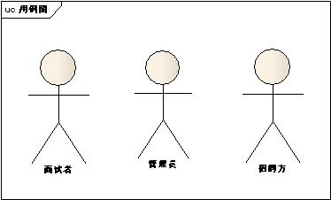

图4.1系统参与者

4.2系统用例
用例是系统的功能，即系统能够提供的服务，确定完参与者后，就可以确定系统用例了，根据用例采用动宾结构的词组、或者动词表示的原则，使用“做什么”的方式命名用例。分别从参与者为什么要使用该系统？参与者是否会在系统中创建、修改、删除、访问和存储数据及如何操作？参与者是否会将外部的某些事件通知该系统？系统是否会将该内部的某些事件通知该参与者？从这五个问题中分析用例，经过分析可以得出系统用例有查询信息、提交简历、审核情况等等，如图4.2所示。

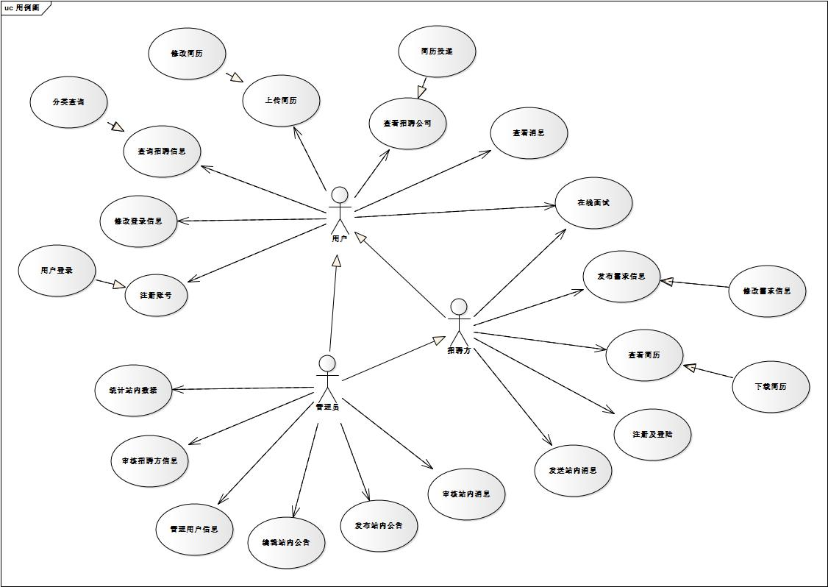
图4.2系统用例图

4.3系统分析类
系统的分析类包括登录注册、查询浏览、用户、简历信息、面试者、管理员、招聘方、个人信息、管理员信息验证、发布新闻、面试结果，其中面试者和招聘方之间具有简历投递、面试等关系，用户还可进行个人信息查询，查看面试简介，每个面试人员具有一个唯一编号，每个用户拥有一个账户，注册账户分为用户和管理员两类，和系统管理员之间具有管理与被管理等关系，其关系如4.3图所示。
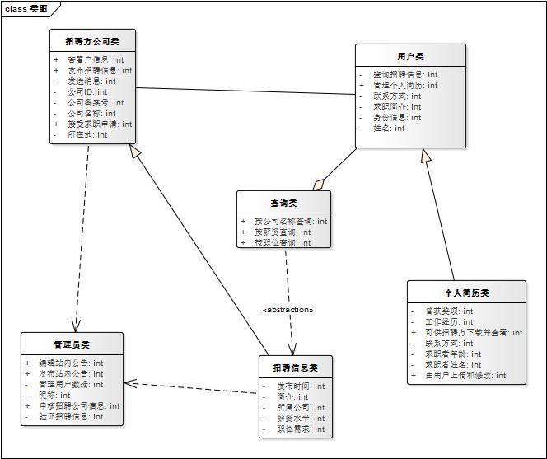

图4.3系统分析类图

4.4行为分析
表4.1管理员注册用例规约
用例名称：管理员注册账号
相关需求：管理员注册账号，得到管理员权限
参与者:管理员
前置信息:管理员点击注册按钮进入注册界面，填写注册信息
后置信息:系统提示注册成功
成功步骤:
→1.管理员点击注册按钮
←2.服务器响应点击事件，跳转到注册界面
→3.管理员填写用户名和密码等注册信息并提交
←4.系统提示注册成功
补充说明：
→.管理员填写用户名存在非法字符或与已有用户名重复
←系统提示错误
→管理员重新输入注册信息
→管理员填写的密码过短
←系统提示错误
→管理员重新输入注册信息
管理员在系统主页提出注册请求，然后注册自己的个人信息，如果没有账号的需要先注册账号，注册过程如图所示，经过分析，可以得出注册信息实体类，系统主页、注册界面、注册结果提示对话框等边界类，注册控制类。
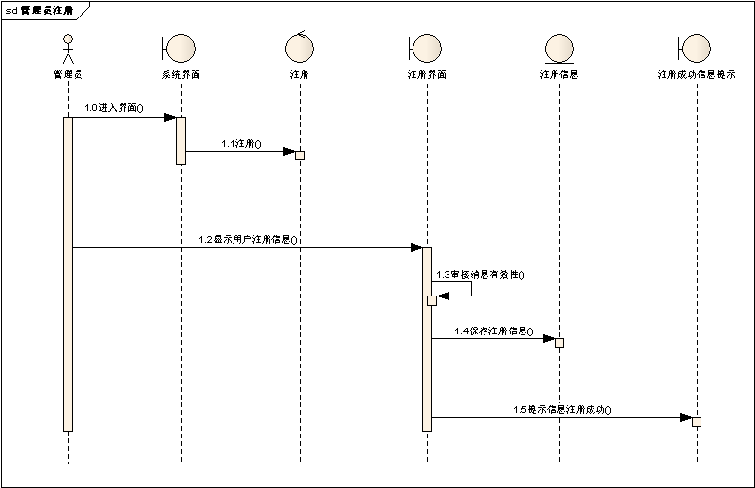
图4.4管理员注册顺序图

表4.2管理员登陆用例规约
用例名称：管理员登陆
相关需求： 管理员注册成功后，登陆平台
参与者:管理员
前置信息: 管理员点击登陆按钮进入登陆界面，输入用户名和密码
后置信息:登陆成功，进入平台
成功步骤:
→1.管理员点击登陆按钮
←2.服务器响应点击事件，跳转到登陆界面
→3.管理员输入管理员名和密码
←4.登陆成功，管理员进入主页面

补充说明：
→管理员输入错误的用户名或密码
← 系统提示错误
→ 管理员重新输入用户名和密码

管理员在系统主页提出登陆请求，然后登记注册时注册的信息，如果登陆成功，将保存登陆信息，如果失败，将提示是哪里出了问题，并重新修改相关内容，登陆过程如图所示，经过分析，可以得出登陆信息实体类，系统主页、登陆界面、登陆结果提示对话框等边界类，登陆控制类。
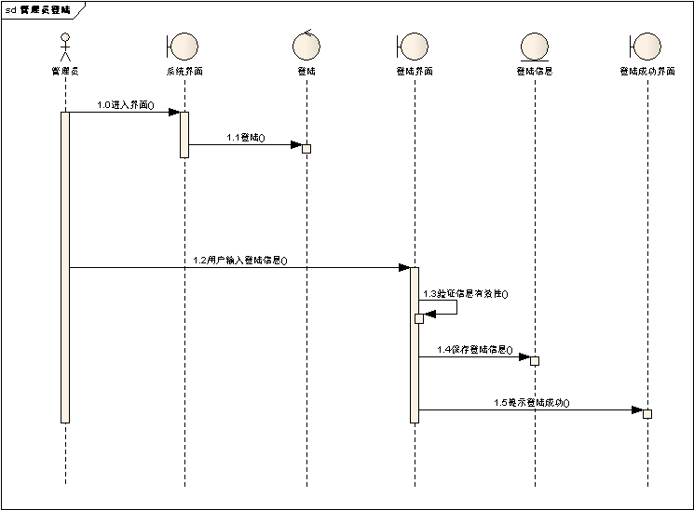
图4.5管理员登陆顺序图
表4.3管理员资料管理用例规约
用例名称：管理员资料管理
相关需求： 添加相关个人说明
参与者:管理员
前置信息: 管理员登陆后，进行信息认证
后置信息:认证成功
成功步骤:
→1.管理员点击个人资料按钮
←2.服务器响应点击事件，跳转到认证界面
→3.管理员填写基本身份信息并提交
←4.系统提示认证成功

补充说明：

→管理员输入错误的身份信息
← 系统提示错误
→ 管理员重新输入身份信息或退出

管理员在系统主页提出登陆请求，有先登陆系统，接着申请管理自己的信息，管理过程如图所示，经过分析，可以得个人信息实体类，系统主页、登陆界面、等边界类，登陆控制类。
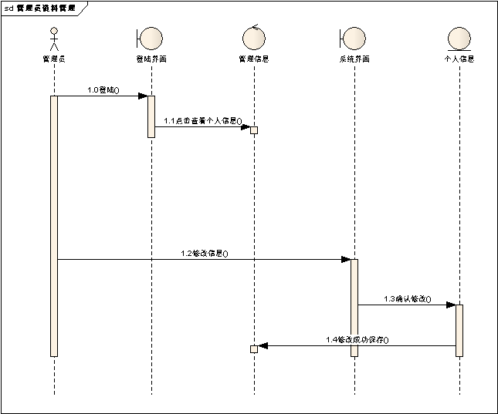
图4.6管理员资料管理顺序图
表4.4密码找回用例规约
用例名称：找回密码
相关需求： 对于密码进行找回
参与者:管理员
前置信息: 密码输入错误或忘记密码
后置信息:密码找回成功
成功步骤:
→1.管理员点击找回密码按钮
←2.服务器响应点击事件，跳转到找回密码界面
→3.管理员输入正确的身份信息或联系方式
←4.系统提示密码找回成功

补充说明：

→管理员输入错误的身份信息或联系方式
← 系统提示错误
→ 管理员重新输入信息找回或退出重新注册

管理员在系统主页提出登陆请求，优先进入登陆界面，在登陆过程中，如果忘记密码的话进行找回密码操作，过程如图所示，经过分析，可以得出个人信息实体类，系统主页、登陆界面等边界类，登陆控制类。
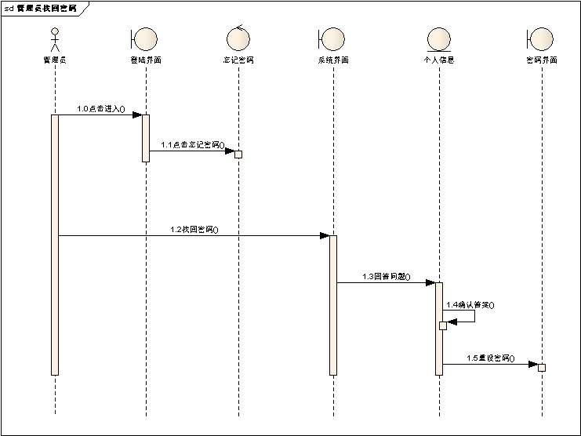
图4.7密码找回顺序图
表4.5搜索统计站内数据用例规约
用例名称：搜索统计站内数据
相关需求： 根据关键字查找相关方向
参与者:管理员
前置信息: 管理员访问后台数据，点选搜索框
后置信息:显示结果
成功步骤:
→1.管理员访问后台数据，点选搜索框输入关键字
←2.服务器响应该事件，根据关键字搜索数据库
←3.服务器跳转界面显示结果
→4.管理员浏览结果
补充说明：

管理员在系统主页提出登陆请求，有先进入登陆界面，进入界面后申请进入后台信心管理界面，进行信息的搜索你与统计。过程如图所示，经过分析，可以得出登陆信息实体类，系统主页、登陆界面、后台数据界面等边界类，登陆控制类。
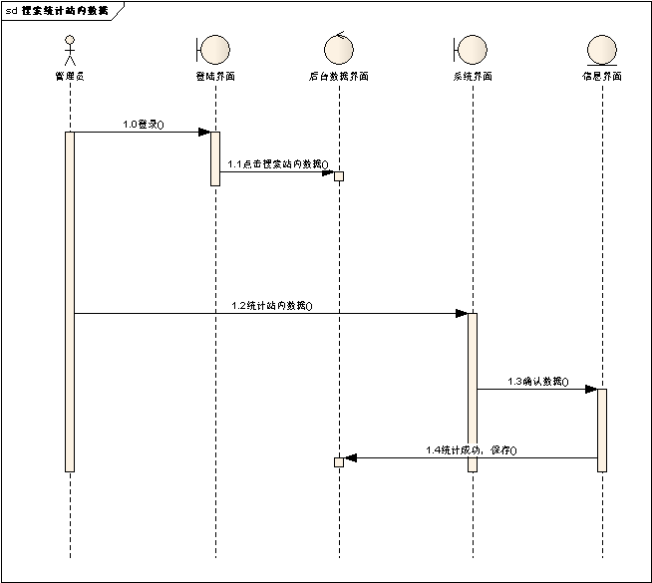

图4.8搜索统计站内数据顺序图

表4.6管理面试者信息用例规约
用例名称：管理面试者信息
相关需求： 选择需要审核的面试者信息
参与者:管理员
前置信息: 面试者提交信息后，管理员进行审核
后置信息:审核通过
成功步骤:
→1.管理员点击信息进行查看
←2.服务器响应，管理员进行审核
→3.审核通过
补充说明：

管理员在系统主页提出登陆请求，优先进入登陆界面，然后对于面试者提交的注册信息进行审核和管理，过程如图所示，经过分析，可以得出登陆信息实体类，系统主页、登陆界面、面试者信息界面，审核面试者信息等边界类，登陆控制类。
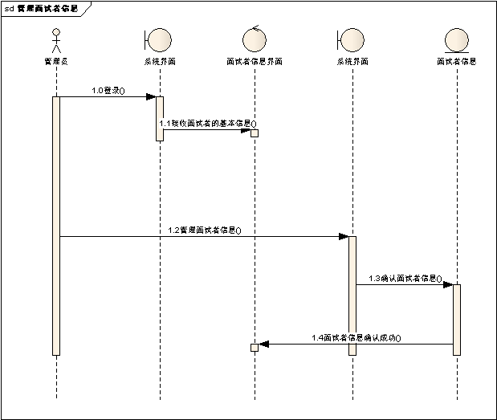

图4.9管理面试者信息顺序图

表4.7管理招聘方信息用例规约
用例名称：管理招聘方信息
相关需求： 对招聘方进行审核
参与者:管理者
前置信息: 招聘方提交面试简介后，管理进行真实性审核
后置信息:审核通过
成功步骤:
→1.管理员点击信息查看按钮
←2.服务器响应点击事件，进行审核
→3.审核通过
补充说明：

管理员在系统主页提出登陆请求，优先进入登陆界面，然后对于招聘方提供的信息和资料进行审核，过程如图所示，经过分析，可以得出登陆信息实体类，系统主页、登陆界面、招聘方信息界面，审核招聘方信息等边界类，登陆控制类。
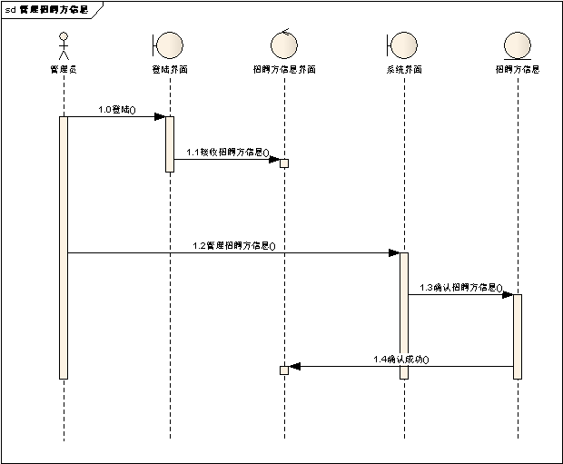

图4.10管理招聘方信息顺序图

用例名称：编辑站内公告
相关需求： 对面试者或招聘方进行公告
参与者:管理者
前置信息: 平台升级或者重大事件公示
后置信息:编辑成功
成功步骤:
→1.管理员点击编辑公告按钮
←2.服务器响应点击事件，进行编辑
→3.编辑完毕
补充说明：

表4.8编辑站内公告用例规约
管理员在系统主页提出登陆请求，优先进入登陆界面，然后打开公告界面对于需要编辑的公告进行编辑，过程如图所示，经过分析，可以得出登陆信息实体类，系统主页、登陆界面、公告界面，编辑公告等边界类，登陆控制类
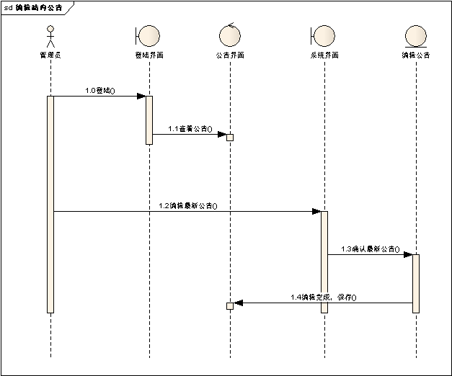

图4.11编辑站内公告顺序图

用例名称：发布站内公告
相关需求： 对面试者或招聘方进行公告发布
参与者:管理者
前置信息: 公告编辑无误后
后置信息:发布成功
成功步骤:
→1.管理员点击发布公告按钮
←2.服务器响应点击事件，进行发布
→3.发布完毕

表4.9发布站内公告用例规约
管理员在系统主页提出登陆请求，优先进入登陆界面，然后打开公告界面对于需要编辑的公告进行编辑，编辑完成后进行公告发布。过程如图所示，经过分析，可以得出登陆信息实体类，系统主页、登陆界面、公告界面，发布公告等边界类，登陆控制类
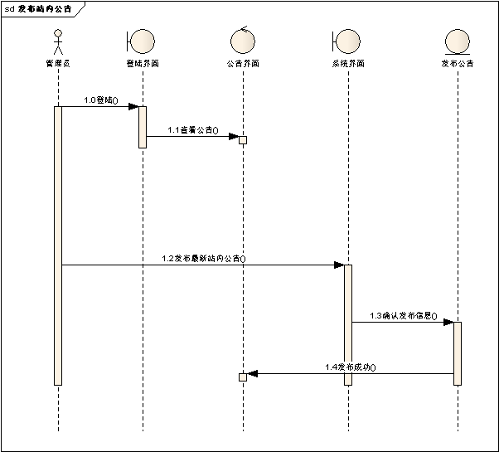

图4.12发布站内公告顺序图

4.5结构分析
边界类
所有的功能的实现过程中都需要边界类的支持，边界类中最常见的一类是界面，还有表单、对话框等，主要有管理员相关操作页面、用户操作的页面、招聘方相关操作涉及的页面，如表所示。
表4.10系统边界类
名称 | 介绍
BackstageForm | 系统管理员后台首页
AlterAdminInforForm | 系统管理员修改基本信息页面
AdminPwdForm | 安全中心页面
AuditStoreInforForm | 待审核用户信息页面
InquiryOwnerForm | 检索用户页面
AddStoreForm | 添加企业页面
StoreListForm | 显示已查到招聘方列表页面
SystemDealForm | 用户信息查询页面
OwnerCenterForm | 招聘方中心页面
StoreManageForm | 用户个人信息管理页面
ContributionForm | 新闻发布页面
AlterOwnerInforForm | 修改用户个人基本信息页面
IncomeForm | 招聘方信息页面
ReaderPwdForm | 信息验证中心页面
StoreShelfManageForm | 简历管理页面
ReadHistoryForm | 简历分数记录页面
ImproveInforForm | 完善招聘方信息页面
PayCenterForm | 招聘人员统计页面
MainForm | 招聘信息页面

实体类
通过对系统的功能进行分析，得出系统中的实体类有招聘方、用户、管理员、面试者、面试成绩等实体类，如表所示。
表4.11系统实体类
类名 | 属性 | 名称
招聘方 | 查看用户信息，发布招聘信息，发送消息，公司ID，公司备案号，公司名称，接受求职申请 | Recruiters
用户 | 查询招聘信息，管理个人简历，联系方式，求职意向简介，身份信息，姓名 | User
管理员 | 昵称，权限（编辑站内公告，发送站内公告，管理用户数据，审核招聘公司信息，验证招聘信息） | Administrator
面试者 | 曾获奖项，工作经历，联系方式，求职者年龄，求职者姓名，由用户上传和修改，可供招聘方下载并查看 | Interviewer
查询类 | 曾获奖项，工作经历，联系方式，求职者年龄，求职者姓名，由用户上传和修改，可供招聘方下载并查看 | select
招聘信息类 | 发布时间，简介，职位需求，薪资水平，所属公司 | Recruitment information

控制类

通过对系统的功能进行分析，得出系统中的控制类有用户登录、查询信息、在线面试、修改信息、找回密码、网上交流、查询投简历记录、屏蔽信息、审核企业，意见反馈等控制类，如表所示。
表4.12系统控制类
名称 | 介绍
VisitorloginController | 登录控制
QuerycommodityController | 查询招聘控制
OnlineshoppingController | 个人信息控制
ModifyinformationController | 修改信息控制
RetrievepasswdController | 找回密码控制
CommunicatingController | 面试成绩控制
QueryconsumptionController | 查询招聘记录控制
MaskinformationController | 招聘信息控制
RechargeController | 成绩评比控制
CommodityController | 公告发布控制
PreferentialController | 公告删除控制
ViewgainsController | 查看公告控制

4.6数据库E-R图分析
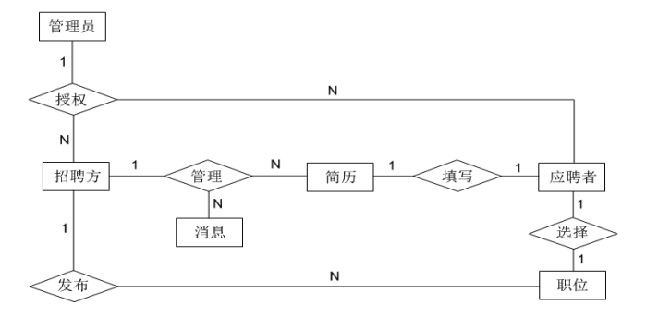
图4.13数据库整体E-R图

如图所示，招聘方与简历之间存在着一对多的管理关系，简历与应聘者之间存在着一对一的填写关系，招聘方与职位之间存在着一对多的发布关系，应聘者与职位之间存在着一对一的选择关系，招聘方与消息之间存在着一对多的管理关系，管理员与招聘方存在着一对多的授权关系，管理员与应聘者存在着一对多的授权关系。

4.7 数据库表设计
（1)应聘者信息表（Employee）包含用户名、密码、邮箱、问题、答案、最后一次登录时间、是否激活等属性，其中属性用户名userName在数据库中所有对应字段是主键，字段类型是整型自增型；属性最后一次登录时间在数据库中的字段类型是时间型；在系统中主要为1或0，1代表true的意思，0表示false的意思，应聘者信息表中所有的属性不允许为空值。详细信息如表所示。
表4.13面试者信息表
序号 | 字段说明 | 字段名称 | 类型 | 长度 | 允许为空
1 | 用户名（主键） | userName | varchar | 20 | 否
2 | 密码 | password | varchar | 20 | 否
3 | 邮箱 | email | varchar | 30 | 否
4 | 问题 | question | varchar | 50 | 否
5 | 答案 | answer | varchar | 50 | 否
6 | 最后一次登录时间 | lastTime | datetime |  | 否
(2)招聘方信息表（Employer）包含用户名、密码、公司名、公司地址、公司介绍、法人代表、电话、网址、问题、答案等属性，其中属性用户名userName在数据库中所有对应字段是主键，字段类型是整型自增型；属性是否激活字段类型是整型自增型，在系统中主要为1或0，1代表true的意思，0表示false的意思，招聘方信息表中所有的属性不允许为空值。详细信息如表所示。
表4.14招聘方信息表
序号 | 字段说明 | 字段名称 | 类型 | 长度 | 允许为空
1 | 用户名（主键） | userName | varchar | 20 | 否
2 | 密码 | password | varchar | 20 | 否
3 | 公司名 | company | varchar | 50 | 否
4 | 公司地址 | address | varchar | 100 | 否
5 | 公司简介 | description | varchar | 800 | 否
6 | 法人代表 | ower | varchar | 10 | 否
7 | 电话 | phone | varchar | 50 | 否
8 | 网址 | url | varchar | 20 | 否
9 | 问题 | question | varchar | 50 | 否
10 | 答案 | answer | varchar | 50 | 否
11 | 营业执照号码 | certificate | varchar | 20 | 否
12 | 邮箱 | email | varchar | 30 | 否
(3)管理员信息表（Manager）包含用户名、密码、权限等属性，其中属性用户名userName在数据库中所有对应字段是主键，字段类型是整型自增型；属性权限字段类型是整型自增型，在系统中主要为1或0，1代表授权的意思，0表示未授权的意思，管理员信息表中所有的属性不允许为空值。详细信息如表3-17所示。
表4.15管理员信息表
序号 | 字段说明 | 字段名称 | 类型 | 长度 | 允许为空
1 | 用户名（主键） | userName | varchar | 20 | 否
2 | 密码 | password | varchar | 20 | 否
3 | 权限 | ability | int | 4 | 否
(4)招聘信息表（JobInfo）包含招聘信息代号、招聘方公司名、所属行业、职位名称、应聘要求，发布时间等属性，其中属性招聘信息代号infoId在数据库中所有对应字段是主键，字段类型是整型自增型，其值会根据申请的次数依次累加值，招聘信息表中所有的属性不允许为空值；属性招聘方公司名company在数据库中所有对应字段是外键，与招聘者中公司名相关联，字段类型是整型自增型，站内消息表中所有的属性不允许为空值。详细信息如表3-18所示。
表4.16招聘信息表
序号 | 字段说明 | 字段名称 | 类型 | 长度 | 允许为空
1 | 招聘信息代号（主键） | infoId | Int（自动） | 4 | 否
2 | 招聘方公司名(外键) | company | varchar | 20 | 否
3 | 所属行业 | vocation | varchar | 20 | 否
4 | 职位名称 | name | varchar | 20 | 否
5 | 人数 | total | int | 4 | 否
6 | 应聘要求 | require | varchar | 200 | 否
7 | 此职位已经接收简历数 | received | int | 4 | 否
8 | 发布时间 | releaseTime | datatime |  | 否
9 | 修改时间 | modifytime | datatime |  | 否
10 | 有效期 | useful-life | Int | 4 | 否
(5)站内消息表（Message）包含消息号、发送者、接收者、发送时间、是否阅读、消息内容等属性，其中属性发送者sender在数据库中所有对应字段是外键，与招聘方中用户名相关联，字段类型是整型自增型；属性接收者receiver在数据库中所有对应字段是外键，与应聘者中用户名相关联，字段类型是整型自增型，站内消息表中所有的属性不允许为空值。详细信息如表所示。
表4.17站内消息表
序号 | 字段说明 | 字段名称 | 类型 | 长度 | 允许为空
1 | 消息号 | id | int | 4 | 否
2 | 发送者 | sender | varchar | 20 | 否
3 | 接收者 | receiver | varchar | 20 | 否
4 | 发送时间 | releaseTime | datatime |  | 否
5 | 是否阅读 | readed | int | 4 | 否
6 | 消息内容 | content | varchar | 200 | 否

界面设计


图5.1系统主界面



图5.2管理员注册页面


图5.3登陆页面



图5.4公告页面
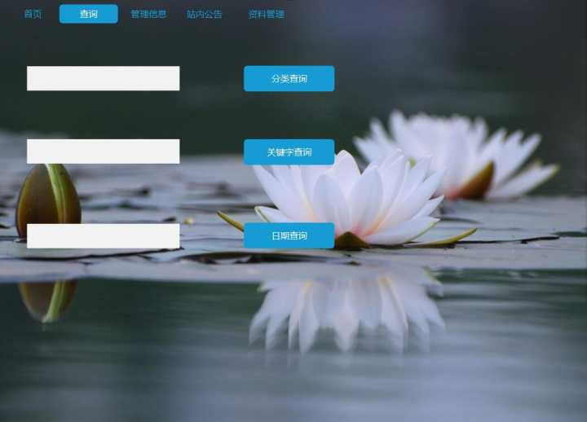

图5.5查询页面

图5.6统计页面
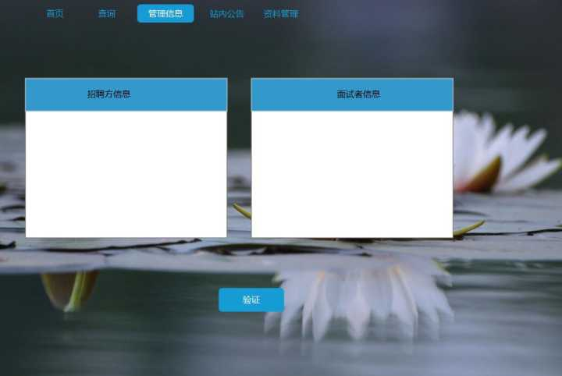

图5.7管理信息页面

图5.8资料管理页面

系统测试
测试过程还是依照功能测试，遵循从基础功能测试到个性功能测试的原则。
“在线面试系统”项目的开发过程中，开发人员进行了基础功能测试，尽量避免自己项目基础的登录注册的代码部分出现错误，系统集成后，又找来第三方对系统展开独立测试，第三方测试主要集中在面试者、管理员及招聘方的功能使用上，经过测试发现了一些问题。

6.1面试者测试

项目名称：在线面试系统
测试人员：梁中原、张林锋、赵东军
表6.1 面试者测试
测试用例 | 测试步骤 | 输入数据 | 期望结果 | 测试结果
用户注册及登录 | - 进入注册界面  - 输入注册信息  - 点击注册 | 正确数据 | 注册信息界面正常显注册信息示，信息输入完整，可以正常注册。
修改登录信息 | - 用户登录  - 进入个人资料页  - 输入当前密码确认 | 旧 | 输入密码正确，验证通过
修改登录信息 | 1.进入个人资料页  2.输入当前密码确认  3.输入新密码修改 | B201 | 输入两次密码一致，点击修改成功
查询招聘信息 | 1.用户未登录  2.查询招聘信息 | 无 | 查询成功
查询招聘信息 | 1.用户已登录  2.查询招聘信息 | 无 | 查询成功
上传并修改简历 | - 用户登录进入个人资料页  - 点击上传本地文档 | 无 | 上传成功提示
上传并修改简历 | - 用户登录进入个人资料页  - 选择已上传简历  3.点击修改 | 无 | 提示修改成功
查看招聘公司并进行简历投递 | 1.用户登录  2.查询招聘信息  3.点击进入招聘公司主页 | 无 | 进入查看成功
查看招聘公司并进行简历投递 | - 用户登录  - 查询招聘信息  - 点击进入招聘公司主页  - 发出求职申请并点击发送简历 | 无 | 发送成功
查看消息 | 1.用户登录  2.进入个人资料页  3.点击查看消息 | 无 | 查看成功
在线面试 | - 用户登录  - 已有面试安排  - 与招聘方在线视频面试 | 无 | 成功

6.2管理员测试
管理员是该项目的参与者，管理员通过注册及后台审核成为项目的管理员，然后可以查询及管理面试者和招聘方的信息等，相关测试如表6.2所示。
项目名称：在线面试系统
测试人员：梁中原、张林锋、赵东军

表6.2 管理员测试
用例编号 | 测试步骤 | 输入数据 | 期望结果 | 测试结果
管理员注册 | - 管理员进入系统主界面  - 管理员注册账号 | 账号：12345  密码：12345 | 注册成功
管理员登录 | - 管理员进入系统主界面  - 管理员输入账号密码 | 账号：12345  密码：12345 | 登录成功
找回密码 | - 进入登录页面  - 点击找回密码  - 回答相关问题  - 修改密码 | 问题答案 | 修改成功
管理员资料管理 | 1.进入系统界面  2.点击个人资料  3.修改个人资料 |  | 修改成功
搜索统计站内数据 | 1.管理员查找相关数据  2.得到显示信息  3.进行统计 |  | 统计成功
管理面试者信息 | 1.管理员接收面试者信息  2.管理员审核信息 | 姓名：张三  身份证号：5456156 | 审核通过
管理招聘方信息 | 1.管理员接收招聘方信息  2.管理员审核信息 | 企业：+877  法人：5+5+  地址：564 | 审核通过
编辑站内公告 | 1.管理员进入公告页面  2.管理员编辑公告保存（修改，删除） | 公告：和关于围观 | 编辑完成
发布站内公告 | 1.管理员打开编辑好得公告  2.管理员发布公告 |  | 发布成功

6.3招聘方测试
项目名称：在线面试系统
测试人员：梁中原、张林锋、赵东军

表6.3 招聘方测试
测试模块 | 测试步骤 | 输入数据 | 期望结果 | 测试结果
招聘方公司注册 | - 进入注册界面  - 输入注册信息  - 点击注册 | 无 | 注册信息界面正常显注册信息示，信息输入完整，可以正常注册。
招聘方公司登录 | - 进入注册界面  - 输入账号密码  - 点击登录 | 账号：1122  密码：2211 | 登录成功
发布需求信息 | 1.进入发布需求信息页面  2.编辑需求信息  3.发布需求信息 | 本科生 | 发布成功
修改需求信息 | 1.查询已发布的需求信息  2.修改需求信息 | 本科生修改为研究生 | 修改成功
查看简历及下载简历 | 1.进入查看简历界面  2.下载简历 | 无 | 无
发布站内信息 | 1.进入站内消息页面  2.编辑站内信息  3.发布站内信息 | 李四被录用 | 发布成功

总结
未接触软件工程之前一直都很想学这门课程，因为觉得这门课很牛，是那些有工程师称号的高手才摆弄的东西。学了一个学期的软件工程课，如今软件工程这门课程接近卫生了我也终于知道了个软件工程的大概。学的时候总觉得很抽象，理解起来好像不难，但总是摸不着头脑一种很茫然的感觉。曾经以为程序就是软件，软件就是程序。学习这门课程第一个收获是，知道了二者的不同之处。以前做过的一些小型的软件比如加密软件，我也只是在程序旁边附上一个软件的说明，看来已经很接近作坊了。不过大的项目没有接触过，用软件工程的方法还是第一次。我想也是程序的不断复杂化导致了软件危机的发生，使得人们不得不探索新的解决方法。
经过老师的讲解，理解了软件工程，就是一套用于软件的团队开发，以提高软件质量和程序员工作效率为目的的规范。其核心就是，对于软件开发的5个重要组成部分：需求分析，设计，编码，调试，维护，如何组织这5个部分的工作，以及如何完成每一个工作。吾生也有涯，而知也无涯，学习永无止境。起初，对软件工程处于一知半解的状态，分工比较混乱。
全课程下来，我们一直围绕在线面试系统进行完善。在划分模块后明确了各自分工，渐渐形成良性循环。在学习过程中，知道了团队合作十分重要，争议固然存在，但通过讨论、协商，群策群力，在不断磨合中能够达成一致与默契。团队成员中能力各有高下，互相尊重，各取所长，不宜妄自菲薄。组长多加协调，组员积极配合，才能合作愉快。学习能力体现在能尽快接受新的知识，顺应变化，学为所用。
上软件工程这门课，我的收获大概如下：我们为什么需要软件工程呢？上面已经给出了一些原因。专业点讲，软件工程最终是为了实现“软件制造业”的社会化,工业化大生产,提高其劳动生产效率。只有如此,软件业才能实现社会化,工业化大生产,才能“做大做强”。没有管理的设计是失败和混乱的设计，没有设计指导的编程是无序的忙碌的。根据开发的软件的规模，应该适当程度的运用软件工程化的思想，需要灵活，毕竟我们开发的软件大多数是中小型的，大型的并不多见（我是这么认为的）。但只要涉及人员间的交流和沟通，或多或少都要需要软件工程才能更有效率，工作成果更稳定。
其实开发软件，就像是解决一个逻辑问题。想想自己平时是怎样写程序的。首先是要有一个想法，即我写的这个程序是要干什么的；然后就是对要实现的核心功能大概构思一种或多种实现方法，并从中选出一种自认为是较好的；接下来就是将涉及的各种主要或次要功能分成各个模块；最后就是分模块来编码和debug。在我看来，除了第一步外，其余的步骤应该是一个循环的过程。在编码的过程中，你总是需要不断地回过头来修改原先的模块设计，甚至最初选定的实现算法。具体到每一步的工作要怎样完成，是非常灵活的，只要把握住大体的方向就行。在进行分析，设计，编码，调试，维护这几部分的工作的时候，最核心的就是文档的编写。文档，它的形式可以很随意，主要是记录一些在写程序时突然萌发的灵感，或对代码的一些微小的修改，或对程序结构的一些微小变动等，还要对上述这些修改变动作些说明。
所以，通过《软件工程》的学习，我是真的学习到了很多有用的东西，让我明白了很多的道理。在此我对老师的辛勤教育表示感谢，今后在实践项目中也会积极借鉴在课堂上学习的方法，合理利用。

